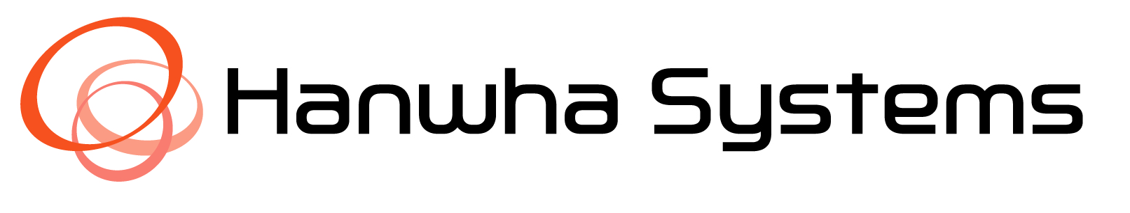

2021년 12월 27일

한화시스템, 6059억 규모 전술정보통신체계 4차 양산 계약

□ 4차 양산을 마지막으로 비로소 육해공군의 TICN 전력화 완성
□ 네트워크 중심 미래 전장의 통합전투역량 극대화될 것으로 기대
□ “TICN 기술력 통해 향후 軍 미래통신 시장 경쟁력 우위 강화할 것”

한화시스템(대표이사 어성철)은 방위사업청과 전술정보통신체계(TICN: Tactical Information Communication Network) 4차 양산 계약을 체결했다고 27일 밝혔다. 사업 규모는 6059억원이며, 2022년부터 2025년 1분기까지 진행될 예정이다.

TICN은 2014년 연구개발 완료 후 2022년까지 초도∙2차∙3차 양산을 통해 전력화 해왔으며, 이번 4차 양산을 통해 비로소 육해공군의 TICN 전력화가 완성될 전망이다.

한화시스템은 기존 1~3차 사업과 동일하게 TICN의 핵심 품목인 ▲망관리∙교환접속체계 ▲전술이동통신체계 ▲소용량무선전송체계를 납품한다.

TICN은 군 통신망의 고속∙유∙무선 데이터 전송을 지원하는 시스템으로, 우리 군이 미래전에 대비해 첨단 전술지휘자동화체계(C4I: Command, Control, Communication, Computer, Intelligence)를 구축하는 데 있어 핵심이 되는 체계이다.

향후 TICN 전력화가 완료되면 우리 군은 대용량의 음성 및 영상 데이터를 실시간으로 전송 및 활용하는 것은 물론, 전시에 유∙무선망이 파괴되어도 군 지휘통제∙전술통신 체계를 그대로 유지할 수 있게 된다. 이를 통해 네트워크 중심의 미래 전장에 대응해 통합전투역량이 극대화될 것으로 기대하고 있다.

김정호 한화시스템 지휘통제사업본부장은 “한화시스템은 TICN 1∙2∙3차 양산 사업을 성공적으로 완수해 우리 군의 첨단 정보화에 기여해왔다”라며, “TICN의 주체계업체로서 확보한 사전 기술을 바탕으로 향후 ‘성능개량형 TICN’ 등 군 미래통신 시장에서의 경쟁력 우위를 강화해 나갈 것이다” 라고 전했다.

